# 根设备类型

官方文档

https://amazonaws-china.com/cn/ebs/faqs/

https://amazonaws-china.com/cn/ebs/details/

## 实例存储（本地）

系统和磁盘在同一主机上

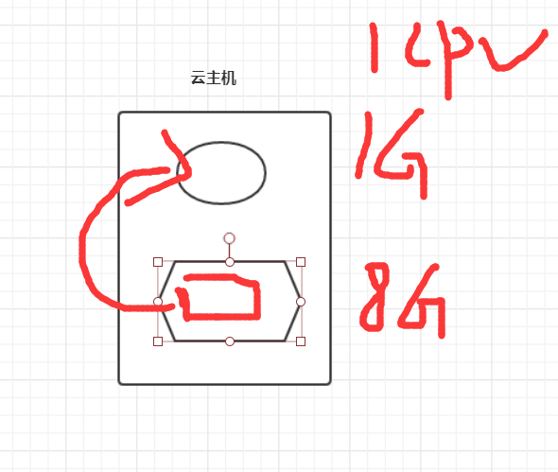

## EBS存储（网盘）

Elastic Block Storage

EBS可能与云主机不在一台物理机上，可能在其他物理机上。

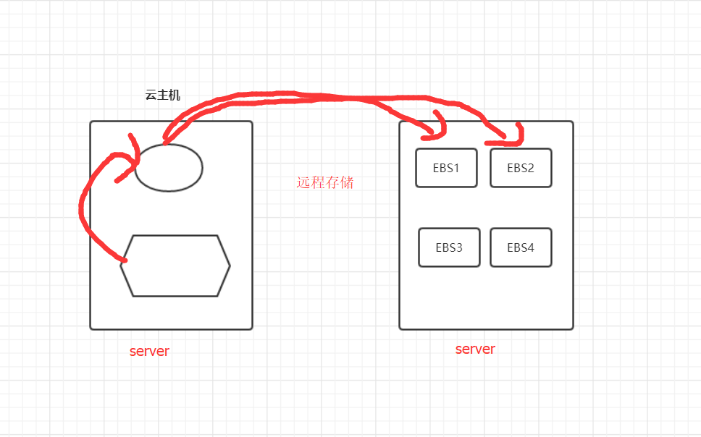

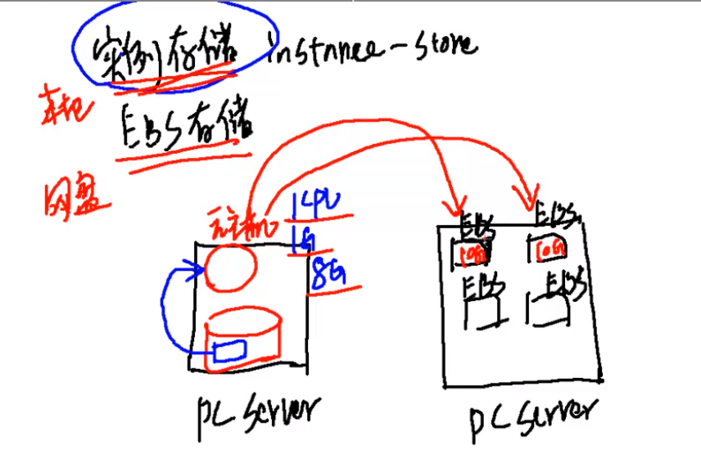

## 存储差异:

云主机去读写实例存储相当于在本地磁盘上操作 （读取快）

云主机去读写EBS存储相当于通过网络，对远程的磁盘进行操作 （读取慢）

衡量EBS的指标

IOPS 次数

吞吐量 字节数

云主机在释放的时候本地存储磁盘也就释放了

AWS规定，实例一终止，配置在本地存储上的数据就没了。

而EBS是远程的磁盘。与EC2不在同一主机上，EBS可以独立存在

由映像决定系统存放在本地实例还是EBS

1x4SSD

